ตำนานพื้นบ้านและสัญลักษณ์ทางวัฒนธรรมของประติมากรรมเทพสุนัขหินสือโก่วแห่งเหลยโจว: การถ่ายทอดผ่านการเล่าเรื่องและความหมายเชิงสัญลักษณ์ในประติมากรรม
LEIZHOU STONE DOGS IN FOLK LEGENDS AND CULTURAL SYMBOLISM: NARRATIVE EXPRESSION AND SYMBOLIC MEANING IN SCULPTURAL ART

เยียนเหมย เฉิน^{1*} ภรดี พันธุภากร² และ เสกสรรค์ ตันยาภิรมย์³
Yanmei Chen, Poradee Panthupakorn and Seaksan Tanyapirom

Article History
Received; 22-05-2025; Revised; 04-08-2026; Accepted; 11-08-2026
https://doi.org/10.14456/issc.2026.55

⁻³ คณะศิลปกรรมศาสตร์ มหาวิทยาลัยบูรพา
Faculty of Fine and Applied Arts, Burapha University
E-mail: 604699394@qq.com *Corresponding author

บทคัดย
บทนำ: การศึกษานี้มุ่งสำรวจประติมากรรมเทพสุนัขหินสือโก่วในภูมิภาคเหลยโจวช่วงราชวงศ์หมิงและชิง โดยเน้นการวิเคราะห์สัญลักษณ์ทางวัฒนธรรมและการแสดงออกทางศิลปะประติมากรรม ประติมากรรมเหล่านี้มีรากฐานอยู่ในความเชื่อพื้นบ้าน และทำหน้าที่เป็นสัญลักษณ์แห่งการคุ้มครองและอัตลักษณ์ของชุมชนดั้งเดิม วัตถุประสงค์ของการวิจัย: การวิจัยนี้มีวัตถุประสงค์เพื่อ 1) ศึกษาตำนานพื้นบ้าน รูปแบบประติมากรรม และความหมายเชิงสัญลักษณ์ของประติมากรรมเทพสุนัขหินสือโก่วแห่งเหลยโจวในสมัยราชวงศ์หมิงและชิง โดยใช้แนวคิดด้านสัญศาสตร์ ศิลปะประติมากรรม และการอนุรักษ์มรดกทางวัฒนธรรม และ 2) ศึกษาบทบาทของประติมากรรมดังกล่าวในการสร้างอัตลักษณ์ทางวัฒนธรรมของสังคมท้องถิ่นและสะท้อนพัฒนาการทางประวัติศาสตร์ ระเบียบวิธีวิจัย: งานวิจัยนี้ใช้แนวทางสหวิธี โดยบูรณาการองค์ความรู้ด้านคติชนวิทยา สัญศาสตร์ ศิลปะประติมากรรม และทฤษฎีมรดกวัฒนธรรม ทำการศึกษาจากเอกสาร การสำรวจภาคสนาม การวิเคราะห์สัญลักษณ์ทางทัศนศิลป์ และการเปรียบเทียบรูปแบบ เพื่ออธิบายลักษณะเชิงสุนทรียะและความหมายเชิงสัญลักษณ์ ผลการวิจัย: พบว่า เทพสุนัขหินสือโก่วไม่ได้เป็นเพียงผู้พิทักษ์ทางจิตวิญญาณเท่านั้น แต่ยังเป็นสัญลักษณ์ของชนชั้นทางสังคมและความทรงจำร่วมของชุมชนอีกด้วย ลวดลายที่ปรากฏในการแกะสลัก เช่น ดอกบัว ลายสายฟ้า และเหรียญโบราณ แสดงถึงระบบภาษาภาพที่สะท้อนคุณค่าทางวัฒนธรรมและวิวัฒนาการทางประวัติศาสตร์ในยุคราชวงศ์หมิงและชิง สรุป: จากการวิเคราะห์เชิงสัญศาสตร์อย่างเป็นระบบ การวิจัยนี้ช่วยวางรากฐานทางทฤษฎีสำหรับการถ่ายทอดวัฒนธรรม การพัฒนาอุตสาหกรรมการท่องเที่ยวเชิงวัฒนธรรม และการอนุรักษ์มรดกที่จับต้องไม่ได้ อีกทั้งยังขยายขอบเขตองค์ความรู้ทางวิชาการเกี่ยวกับศิลปะประติมากรรมพื้นบ้านในบริบทอดีตและร่วมสมัย

คำสำคัญ : สัญลักษณ์ทางวัฒนธรรม; ประติมากรรมเทพสุนัขหินสือโก่วแห่งเหลยโจว; การเล่าเรื่อง; ความหมายเชิงสัญลักษณ์; ประติมากรรม

ABSTRACT
Introduction: This study explores the stone dog sculptures of the Leizhou region during the Ming and Qing dynasties, focusing on their cultural symbolism and sculptural expression. These stone dogs are deeply embedded in local folk beliefs and serve as powerful symbols of guardianship and identity in traditional communities. Objective: This study aims to: 1) examine the folk legends, sculptural forms, and symbolic meanings of Leizhou stone dogs during the Ming and Qing dynasties through the perspectives of semiotics, sculpture, and cultural heritage conservation; and 2) investigate their roles in shaping local cultural identity and reflecting historical development. Methods: The study employs a multi-method approach integrating folklore studies, semiotics, sculpture analysis, and cultural heritage theory. Data were collected through literature review, field investigation, visual semiotic analysis, and comparative study of stylistic features to interpret aesthetic and symbolic dimensions. Results: Findings show that Leizhou stone dogs are not only spiritual guardians but also carriers of social class symbols and collective memory. Their carved motifs such as lotuses, thunder patterns, and ancient coins reveal a visual language that reflects the community’s cultural values and historical evolution during the Ming and Qing periods. Conclusion: Through systematic semiotic analysis, this study contributes to the theoretical foundation for cultural transmission, tourism-based cultural innovation, and intangible heritage preservation. It also expands the academic understanding of folk sculpture art by linking historical iconography with contemporary cultural applications.

Keywords: Cultural Symbolism; Leizhou Stone Dog Sculpture; Narrative Expression; Symbolic Meaning; Sculpture

1. บทนํา
ประติมากรรมเทพสุนัขหินสือโก่วเป็นประติมากรรมพื้นบ้านเฉพาะถิ่นของคาบสมุทรเหลยโจว สะท้อนถึงความทรงจำของท้องถิ่นผ่านลักษณะทางศิลปะ เทคนิคการแกะสลัก และสัญลักษณ์ทางวัฒนธรรม ประติมากรรมนี้มีบทบาทสำคัญในระบบความเชื่อพื้นบ้าน พิธีกรรมปกป้องบ้านเรือน การอธิษฐานขอพร และการสร้างอัตลักษณ์ทางสังคม โดยยุครุ่งเรืองของประติมากรรมเทพสุนัขหินสือโก่วอยู่ในสมัยราชวงศ์หมิงและชิง ซึ่งเป็นช่วงที่ลักษณะทางศิลปะพัฒนาจากรูปแบบสมจริงสู่รูปแบบเทวรูปและรูปแบบเชิงสัญลักษณ์มากขึ้น เทคนิคการแกะสลักพัฒนาจากลักษณะเรียบง่าย รูปร่างหนา ไปสู่ลักษณะละเอียดประณีต องค์ประกอบการตกแต่งมีความหลากหลายมากขึ้น รวมถึงขยายความเชื่อด้านต่าง ๆ อาทิ การคุ้มครองจากบรรพบุรุษ การปัดเป่าสิ่งชั่วร้าย การปกปักรักษาทรัพย์สิน และความอุดมสมบูรณ์ทางการเกษตร (Ju, 2008)^{[5]}
อย่างไรก็ตาม จากข้อมูลการสำรวจที่เผยแพร่ต่อสาธารณะพบว่า ปัจจุบันในเขตเหลยโจวยังคงมีประติมากรรมเทพสุนัขหินโบราณหลงเหลืออยู่ประมาณ 20,000 ชิ้น และมีมากกว่า 1,000 ชิ้นที่ได้รับการรวบรวมไว้ในพิพิธภัณฑ์ในเมืองจ้านเจียงและเหลยโจว ส่วนที่เหลือยังคงกระจายอยู่ตามหมู่บ้าน ศาลบรรพบุรุษ วัด สะพาน บ่อน้ำ และพื้นที่เกษตรกรรม จึงมีความเสี่ยงต่อการผุกร่อน การสูญหาย การเคลื่อนย้าย และการแยกออกจากบริบททางวัฒนธรรมดั้งเดิม ขณะเดียวกัน ข้อมูลจากรายชื่อผู้สืบทอดมรดกทางวัฒนธรรมที่เผยแพร่โดยหน่วยงานภาครัฐสามารถยืนยันผู้สืบทอดที่เป็นตัวแทนของงานแกะสลักเทพสุนัขหินสือโก่วได้อย่างน้อย 3 คน ได้แก่ อู๋ฉีหลิน เย่เหม่ยซาน และหยิ่นกั๋วอัน ซึ่งสะท้อนให้เห็นว่ากลุ่มผู้สืบทอดหลักที่มีความรู้ด้านเทคนิคการแกะสลักแบบดั้งเดิมยังคงมีจำนวนจำกัด ดังนั้น การศึกษา บันทึก และอนุรักษ์ทั้งตัวประติมากรรม ระบบความหมาย และองค์ความรู้เชิงช่างจึงมีความจำเป็นเร่งด่วน เพื่อป้องกันการสูญหายของมรดกดังกล่าวท่ามกลางการเปลี่ยนแปลงของชุมชนและวิถีชีวิตร่วมสมัย
ตามขนบธรรมเนียมความเชื่อพื้นบ้าน ประติมากรรมเทพสุนัขหินสือโก่ว นอกจากจะเป็นสัญลักษณ์ของระเบียบทางสังคมท้องถิ่นแล้ว ยังเป็นองค์ประกอบสำคัญในการสร้างระบบสัญลักษณ์ที่มีเอกลักษณ์เฉพาะตัว โดยรูปแบบของประติมากรรม การจัดวางตามพื้นที่ และสัญลักษณ์ตกแต่ง ล้วนมีบทบาทสำคัญในการหล่อหลอมอัตลักษณ์ทางวัฒนธรรมของภูมิภาคเหลยโจว (Qin et al., 2017)^{[7]} ในช่วงหลายปีที่ผ่านมา การอนุรักษ์มรดกทางวัฒนธรรมที่จับต้องไม่ได้ได้กลายเป็นประเด็นสำคัญในงานวิจัยทางวิชาการ ส่งผลให้เกิดการศึกษาวิจัยเพื่อพัฒนาระบบสัญลักษณ์ของประติมากรรมเทพสุนัขหินสือโก่วไปสู่การออกแบบผลิตภัณฑ์วัฒนธรรมสร้างสรรค์ การสื่อสารเชิงภาพ และการส่งเสริมการท่องเที่ยว โดยตั้งอยู่บนรากฐานของระบบความเชื่อดั้งเดิมและบูรณาการ เข้ากับแนวโน้มการบริโภคทางวัฒนธรรมสมัยใหม่ ประเด็นดังกล่าวจึงเป็นหัวข้อที่ควรค่าแก่การศึกษาเชิงลึกอย่างยิ่ง (Tan et al., 2019)^{[9]}
แม้ว่างานวิจัยที่ผ่านมาได้กล่าวถึงประวัติศาสตร์ รูปแบบศิลปะ และการประยุกต์ใช้ภาพลักษณ์ของประติมากรรมเทพสุนัขหินสือโก่ว แต่ยังขาดการวิเคราะห์อย่างเป็นระบบว่าตำนานพื้นบ้านและความเชื่อของชุมชนถูกถ่ายทอดผ่านรูปทรง เทคนิคการแกะสลัก ลวดลายตกแต่ง และตำแหน่งการจัดวางอย่างไร โดยเฉพาะความแตกต่างระหว่างประติมากรรมในสมัยราชวงศ์หมิงและชิง งานวิจัยนี้อ้างอิงแนวคิดทฤษฎีสัญศาสตร์ ศิลปะประติมากรรม และทฤษฎีการอนุรักษ์มรดกทางวัฒนธรรม ร่วมกับการสำรวจภาคสนามและการวิเคราะห์เชิงสัญศาสตร์ เพื่อจัดระบบลักษณะทางศิลปะและความหมายเชิงสัญลักษณ์ของประติมากรรมเทพสุนัขหินสือโก่ว นอกจากนี้ ยังศึกษาการเผยแพร่และแนวทางการสร้างนวัตกรรมในบริบทวัฒนธรรมของคนรุ่นใหม่ในสังคมปัจจุบัน เพื่อเป็นรากฐานทางทฤษฎีสำหรับการประยุกต์ใช้มรดกทางวัฒนธรรมที่จับต้องไม่ได้ให้เกิดประโยชน์อย่างยั่งยืน (Jiang, 2023)^{[4]}

ภาพที่ 1
โรงงานแกะสลักประติมากรรมเทพสุนัขหินสือโก่วและประติมากรรมที่ยังคงหลงเหลือในหมู่บ้านหลีกั๋ว บางถัง และเหมยเถียน เมืองเหลยโจว

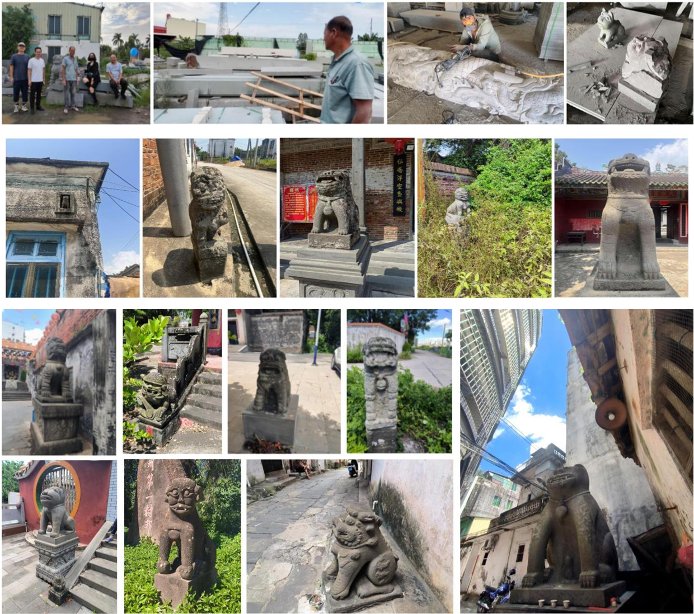
ที่มา: ผู้วิจัย

2. วัตถุประสงค์ของการวิจัย
1. เพื่อศึกษาเกี่ยวกับตำนานพื้นบ้าน รูปแบบประติมากรรม และความหมายเชิงสัญลักษณ์ของประติมากรรมเทพสุนัขหินสือโก่วแห่งเหลยโจวในสมัยราชวงศ์หมิงและชิง โดยอาศัยแนวคิดจากทฤษฎีสัญศาสตร์ ศิลปะประติมากรรม และทฤษฎีการอนุรักษ์มรดกทางวัฒนธรรม
2. เพื่อศึกษาบทบาทของประติมากรรมเทพสุนัขหินสือโก่วที่มีต่อการสร้างอัตลักษณ์ทางวัฒนธรรมของสังคมท้องถิ่นและพัฒนาการทางประวัติศาสตร์

4. การทบทวนวรรณกรรม
งานวิจัยนี้เริ่มจากการทบทวนวรรณกรรมและเอกสารทางวิชาการ เพื่อวิเคราะห์ภูมิหลังทางประวัติศาสตร์ รูปแบบการแกะสลัก และความหมายแฝงทางวัฒนธรรมของประติมากรรมเทพสุนัขหินสือโก่วแห่งเหลยโจวในสมัยราชวงศ์หมิงและชิง ซึ่งอ้างอิงจาก “พงศาวดารเหลยโจว” บันทึกคติชน และงานวิจัยอื่น ๆ ที่เกี่ยวข้อง เพื่อศึกษาพัฒนาการด้านบทบาทหน้าที่ในแต่ละช่วงเวลา (Ju, 2008)^{[5]} การศึกษาจากเอกสารวิชาการช่วยให้เข้าใจพัฒนาการของเทคนิคการแกะสลักตามยุคสมัย และใช้ทฤษฎีสัญศาสตร์วิเคราะห์ความหมายเชิงสัญลักษณ์ที่ปรากฏในลวดลายต่าง ๆ เช่น ลายดอกบัว ลายปากัว และลายสายฟ้า ซึ่งสะท้อนระบบความเชื่อ และหน้าที่ทางวัฒนธรรมทั้งด้านการปัดเป่าสิ่งอัปมงคล การอธิษฐานขอพร และการคุ้มครองทรัพย์สิน (Luo, 2021)^{[6]} เมื่อพิจารณาร่วมกับประวัติศาสตร์ศิลปะประติมากรรม งานวิจัยนี้ชี้ให้เห็นว่าการแกะสลักประติมากรรมเทพสุนัขหินสือโก่วในสมัยหมิงและชิงมีการพัฒนาจากรูปแบบสมจริงไปสู่รูปแบบสัญลักษณ์ โดยราชวงศ์หมิงเน้นบทบาทในการปกปักรักษาบรรพบุรุษ ขณะที่ราชวงศ์ชิงเน้นความเป็นเทวรูปและผสมผสานสัญลักษณ์ทางศาสนาและความเชื่อพื้นบ้าน (Ju, 2008)^{[5]} อีกทั้งยังอ้างอิงทฤษฎีการอนุรักษ์มรดกทางวัฒนธรรม เพื่อวิเคราะห์ปัญหาการสืบทอดในฐานะมรดกที่จับต้องไม่ได้ ตลอดจนแนวทางการปรับตัวสู่บริบทสมัยใหม่ ผ่านการพัฒนาในด้านผลิตภัณฑ์วัฒนธรรมสร้างสรรค์ การท่องเที่ยว และสื่อดิจิทัล (Qiu & Wu, 2019)^{[8]} จากมุมมองสัญศาสตร์เชิงภาพ งานวิจัยนี้ประยุกต์ใช้ทฤษฎีของโซซูร์และเพียร์ซในการวิเคราะห์ความสัมพันธ์ระหว่าง “ตัวบ่งชี้” กับ “ตัวถูกบ่งชี้” ของประติมากรรมเทพสุนัขหินสือโก่ว เช่น ดอกบัวสื่อถึงการคุ้มครองจากบรรพบุรุษ ปากัวแทนการปัดเป่าสิ่งชั่วร้าย เหรียญกษาปณ์โบราณหมายถึงการปกป้องทรัพย์สิน และลวดลายอวนจับปลาสื่อถึงความอุดมสมบูรณ์ (Haiva, 2023)^{[2]}
นอกจากนี้ ยังใช้การจำแนกสัญลักษณ์ตามแนวคิดของเพียร์ซในการวิเคราะห์บทบาทของประติมากรรมเทพสุนัขหินสือโก่วในพื้นที่เฉพาะ เช่น หน้าหมู่บ้านหรือวัด โดยพิจารณาทั้งสัญลักษณ์เชิงภาพ (เช่น ท่วงท่าการนั่ง) สัญลักษณ์ชี้นำ (เช่น ตำแหน่งการจัดวาง) และสัญลักษณ์แทนความหมาย (เช่น ลวดลายสายฟ้าหรือน้ำเต้า) ในการสร้างอัตลักษณ์วัฒนธรรมท้องถิ่น (Jappy, 2016)^{[3]} งานวิจัยยังประยุกต์แนวคิดสัญศาสตร์เชิงตำนานของโรล็อง บาร์ต ในการวิเคราะห์ว่าประติมากรรมเทพสุนัขหินสือโก่วได้สะสมบทบาทด้านความเชื่อ อาทิ การเคารพบรรพบุรุษ การคุ้มครองทรัพย์สิน และความอุดมสมบูรณ์ทางการเกษตร ผ่านพัฒนาการของรูปแบบและภาพลักษณ์ จนก่อรูปเป็นระบบตำนานวัฒนธรรมท้องถิ่นที่เป็นเอกลักษณ์ (Adiansyah et al., 2023)^{[1]}

5. กรอบแนวคิดการวิจัย
งานวิจัยนี้ใช้วิธีการวิจัยแบบสหสาขาวิชา โดยบูรณาการผลการศึกษาจากเอกสาร การสำรวจภาคสนาม การวิเคราะห์เชิงสัญศาสตร์ และการตีความศิลปะประติมากรรมเข้าด้วยกัน เพื่อสร้างกรอบการวิเคราะห์วัฒนธรรมประติมากรรมเทพสุนัขหินสือโก่วแห่งเหลยโจว พร้อมทั้งศึกษารูปแบบการแกะสลัก ระบบสัญลักษณ์ ความหมายเชิงวัฒนธรรม และบทบาททางสังคมเพื่อทำความเข้าใจคุณค่าทางวัฒนธรรมของประติมากรรมเทพสุนัขหินสือโก่วในสมัยราชวงศ์หมิงและชิง

ภาพที่ 2
กรอบแนวคิด

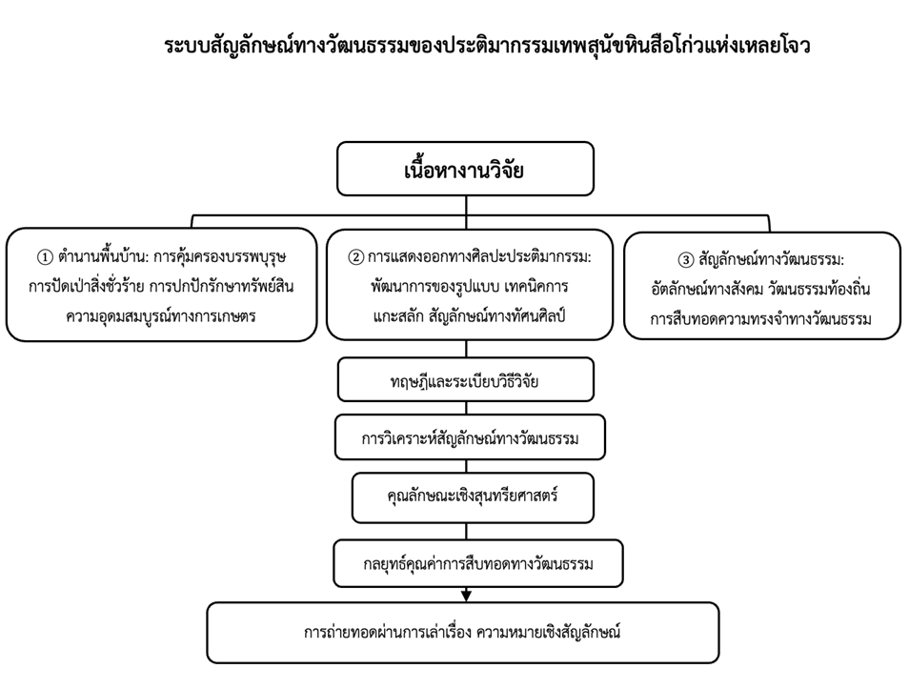

6. ระเบียบวิธีวิจัย
งานวิจัยนี้เป็นการวิจัยเชิงคุณภาพ โดยใช้แนวทางสหวิทยาการ บูรณาการวิธีการศึกษาหลายรูปแบบ ภายใต้กรอบวิธีวิทยาที่เป็นระบบและครอบคลุม เพื่อวิเคราะห์ศิลปะประติมากรรม สัญลักษณ์ทางวัฒนธรรม และความสามารถในการปรับตัวของประติมากรรมเทพสุนัขหินสือโก่วแห่งเหลยโจวในกระบวนการเผยแพร่สู่สังคมสมัยใหม่ การวิจัยประกอบด้วยการศึกษาเอกสาร การสำรวจภาคสนาม การสังเกต การสัมภาษณ์แบบกึ่งโครงสร้าง การวิเคราะห์กรณีศึกษา และการวิเคราะห์เชิงสัญศาสตร์ ในขั้นตอนการศึกษาเอกสาร ผู้วิจัยรวบรวมข้อมูลจากพงศาวดารท้องถิ่น บันทึกคติชน เอกสารทางประวัติศาสตร์ศิลปะ และงานวิจัยที่เกี่ยวข้องกับประติมากรรมเทพสุนัขหินสือโก่ว เพื่อศึกษาภูมิหลังทางประวัติศาสตร์ ตำนานพื้นบ้าน พัฒนาการของรูปแบบประติมากรรม และความหมายของลวดลายที่ปรากฏในสมัยราชวงศ์หมิงและชิง
จากการศึกษาภาคสนามร่วมกับการวิเคราะห์กรณีศึกษา งานวิจัยนี้ได้สำรวจรูปแบบการแกะสลัก ตำแหน่งการตั้งวาง และหน้าที่ทางความเชื่อของประติมากรรมเทพสุนัขหินสือโก่วในพื้นที่เหลยโจว โดยเน้นพื้นที่หมู่บ้านหลีกั๋ว บางถัง และเหมยเถียน รวมถึงศาลบรรพบุรุษ วัด ทางเข้าและพื้นที่สาธารณะของหมู่บ้าน สะพาน บ่อน้ำ ลานบ้าน และพื้นที่เกษตรกรรม ผู้วิจัยคัดเลือกกรณีศึกษาแบบเจาะจง โดยพิจารณาจากความสมบูรณ์ของรูปแบบ ลักษณะทางศิลปะ ลวดลายตกแต่ง ตำแหน่งการตั้งวาง ตำนานที่เกี่ยวข้อง และความสามารถในการเป็นตัวแทนของประติมากรรมในสมัยราชวงศ์หมิงและชิง
เครื่องมือที่ใช้ในการเก็บรวบรวมข้อมูลประกอบด้วยแบบบันทึกการสำรวจภาคสนาม แบบสังเกตลักษณะประติมากรรม แบบบันทึกภาพถ่าย และแนวคำถามสัมภาษณ์แบบกึ่งโครงสร้าง การสำรวจมุ่งบันทึกรูปทรง ท่าทาง สีหน้า เทคนิคการแกะสลัก ลวดลายตกแต่ง สภาพการอนุรักษ์ และตำแหน่งการตั้งวางของประติมากรรม
นอกจากนี้ จากการสัมภาษณ์ชาวบ้านและศิลปินพื้นบ้าน รวมถึงช่างแกะสลัก ผู้สูงอายุในชุมชน และผู้ดูแลศาลบรรพบุรุษหรือวัด ซึ่งได้รับการคัดเลือกแบบเจาะจงตามความรู้ ประสบการณ์ และความเกี่ยวข้องโดยตรงกับประติมากรรมเทพสุนัขหินสือโก่ว ผู้วิจัยรวบรวมข้อมูลเกี่ยวกับตำนาน ความเชื่อ หน้าที่ทางพิธีกรรม ความหมายของลวดลาย และการเปลี่ยนแปลงบทบาทของประติมากรรมในบริบทสังคมร่วมสมัย
ข้อมูลที่ได้ถูกวิเคราะห์ด้วยการวิเคราะห์เนื้อหา การเปรียบเทียบรูปแบบ และการวิเคราะห์เชิงสัญศาสตร์ โดยจำแนกข้อมูลตามตำนาน รูปแบบประติมากรรม ท่าทาง เทคนิคการแกะสลัก ลวดลายตกแต่ง ตำแหน่งการตั้งวาง และหน้าที่ทางความเชื่อ จากนั้นจึงเปรียบเทียบลักษณะทางศิลปะระหว่างสมัยราชวงศ์หมิงและชิง และวิเคราะห์ความสัมพันธ์ระหว่างตัวบ่งชี้กับตัวถูกบ่งชี้ รวมถึงสัญญะเชิงภาพ สัญญะชี้นำ และสัญลักษณ์ตามแนวคิดของเพียร์ซ ก่อนสังเคราะห์เป็นระบบความเชื่อหลัก 4 ด้าน ได้แก่ การคุ้มครองบรรพบุรุษ การปัดเป่าสิ่งชั่วร้าย การปกปักรักษาทรัพย์สิน และความอุดมสมบูรณ์ทางการเกษตร
ผู้วิจัยตรวจสอบความน่าเชื่อถือของข้อมูลด้วยการตรวจสอบแบบสามเส้า โดยเปรียบเทียบข้อมูลจากเอกสาร การสังเกตภาคสนาม และการสัมภาษณ์ ตลอดจนตรวจสอบความสอดคล้องระหว่างตำนาน รูปแบบ ลวดลาย ตำแหน่งการตั้งวาง และหน้าที่ทางความเชื่อ ก่อนนำข้อมูลมาสรุปและนำเสนอเป็นผลการวิจัย
ขอบเขตการวิจัย
งานวิจัยนี้กำหนดขอบเขตไว้ 3 ด้าน ดังนี้ ขอบเขตด้านเนื้อหา ศึกษาตำนานพื้นบ้าน รูปแบบประติมากรรม เทคนิคการแกะสลัก ลวดลายตกแต่ง ตำแหน่งการจัดวาง และความหมายเชิงสัญลักษณ์ของประติมากรรมเทพสุนัขหินสือโก่ว โดยใช้แนวคิดด้านคติชนวิทยา สัญศาสตร์ ศิลปะประติมากรรม และการอนุรักษ์มรดกทางวัฒนธรรม ขอบเขตด้านพื้นที่และเวลา ศึกษาประติมากรรมในเขตเมืองเหลยโจวและพื้นที่ใกล้เคียงบนคาบสมุทรเหลยโจว โดยเน้นประติมากรรมที่มีลักษณะทางศิลปะสัมพันธ์กับสมัยราชวงศ์หมิงและชิง ขอบเขตด้านผู้ให้ข้อมูล ผู้ให้ข้อมูลหลักประกอบด้วยช่างแกะสลัก ศิลปินพื้นบ้าน ผู้สูงอายุ ชาวบ้าน และผู้ดูแลศาลบรรพบุรุษหรือวัดที่มีความรู้เกี่ยวกับประติมากรรม ตำนาน และพิธีกรรมของเทพสุนัขหินสือโก่ว โดยคัดเลือกแบบเจาะจงตามความรู้และประสบการณ์ที่เกี่ยวข้อง

7. ผลการวิจัย
รูปแบบ บทบาท และความหมายเชิงสัญลักษณ์ของประติมากรรมเทพสุนัขหินสือโก่วแห่งเหลยโจว สะท้อนอิทธิพลจากตำนานพื้นบ้าน และสามารถจำแนกเป็น 4 ระบบความเชื่อหลัก ได้แก่ การคุ้มครองบรรพบุรุษ การปัดเป่าสิ่งชั่วร้าย การคุ้มครองทรัพย์สิน และความอุดมสมบูรณ์ทางการเกษตร ในฐานะสัญลักษณ์แห่งการคุ้มครองบรรพบุรุษ แนวคิดนี้มีที่มาจากตำนานผานหู่ ซึ่งเชื่อว่าเทพสุนัขเป็นผู้พิทักษ์วิญญาณของบรรพชน ประติมากรรมที่สะท้อนแนวคิดดังกล่าวมักปรากฏในท่านั่ง สื่อถึงความมั่นคงสื่อถึงความมั่นคงของตระกูลและประดิษฐานอยู่ในศาลบรรพบุรุษหรือวัด ส่วนตำนาน “เทพสุนัขพิทักษ์แม่น้ำ” เสริมบทบาทของเทพสุนัขในฐานะผู้ปัดเป่าสิ่งชั่วร้ายและป้องกันภัยพิบัติ โดยประติมากรรมที่พบตามทางเข้าหมู่บ้านหรือสะพานมักถูกแกะสลักในท่าทางองอาจ อ้าปาก เชิดศีรษะ ดวงตาดุดัน เพื่อสื่อถึงพลังในการขับไล่สิ่งอัปมงคล ความเชื่อด้านการคุ้มครองทรัพย์สินสะท้อนผ่านตำนาน “เทพสุนัขคุ้มสมบัติ” โดยเฉพาะบริเวณหน้าร้านค้าและตลาดในอดีต มักประดิษฐานประติมากรรมที่แกะสลักร่วมกับเหรียญกษาปณ์และลายน้ำเต้า เพื่อเสริมสิริมงคลด้านโชคลาภและความรุ่งเรืองของกิจการ โดยเฉพาะในสมัยราชวงศ์ชิง ซึ่งมีพัฒนาการด้านเทคนิคการแกะสลักที่วิจิตรงดงามและซับซ้อนมากยิ่งขึ้น สำหรับความเชื่อด้านความอุดมสมบูรณ์ทางการเกษตรมีรากฐานจากตำนาน “เทพสุนัขขอฝน” โดยประติมากรรมที่ประดิษฐานในพื้นที่เกษตรกรรม เช่น ท้องนาและบ่อน้ำ มักแกะสลักลวดลายรวงข้าวและอวนจับปลา สื่อถึงคำอธิษฐานให้ฝนตกต้องตามฤดูกาล และความอุดมสมบูรณ์อย่างต่อเนื่อง

ตารางที่ 1
ตำนานพื้นบ้านที่เกี่ยวข้องกับประติมากรรมเทพสุนัขหินสือโก่วแห่งเหลยโจวและลักษณะของประติมากรรม
ตำนานพื้นบ้าน | ความเชื่อ | รูปแบบประติมากรรม | ความหมายเชิงสัญลักษณ์ | ตำแหน่งที่ประดิษฐาน
ตำนานผานหู่ | การคุ้มครอง  บรรพบุรุษ | ท่าทางนั่ง  อย่างสง่างาม  ใบหูตั้งขึ้น | การปกปักรักษาของวิญญาณบรรพบุรุษ  ความรุ่งเรืองของตระกูล | ศาลบรรพบุรุษ วัดประจำตระกูล  สุสานครอบครัว
ตำนาน  เทพสุนัขพิทักษ์แม่น้ำ | การปัดเป่า  สิ่งชั่วร้าย | ท่าทางแยกเขี้ยว  ขู่คำราม แกะสลักด้วยลวดลายสายฟ้า | ปราบวิญญาณชั่วร้าย  คุ้มครองหมู่บ้าน | ทางเข้าหมู่บ้าน  สะพาน วัด
ตำนาน  เทพสุนัข  คุ้มสมบัติ | การปกปักรักษาทรัพย์สิน | เชิดศีรษะ ยืดอก  ตกแต่งด้วยลายเหรียญกษาปณ์โบราณ | คุ้มครองทรัพย์สิน  ความรุ่งเรืองทางการค้า | ร้านค้า  ตลาด  สถานีคมนาคม
ตำนานเทพสุนัขขอฝน | ความอุดมสมบูรณ์ทางการเกษตร | นอนสงบนิ่งแกะสลักลายรวงข้าว | ฝนฟ้าตกต้องตามฤดูกาล ความอุดมสมบูรณ์ | พื้นที่เกษตรกรรม บ่อน้ำ ทางเข้าหมู่บ้าน

ภาพที่ 3
ประติมากรรมเทพสุนัขหินสือโก่วในศาลเจ้า สัญลักษณ์แห่งการคุ้มครองบรรพบุรุษ ตามตำนานผานหู่ (สุนัขเก้าหู)
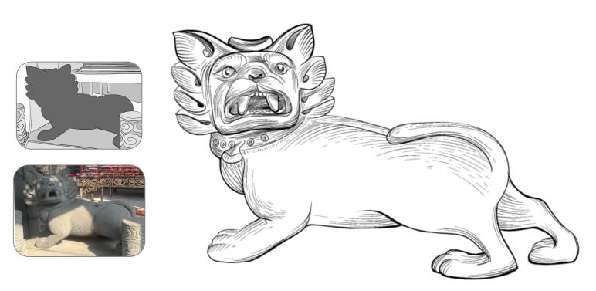
ที่มา: ผู้วิจัย

ภาพที่ 4
ประติมากรรมเทพสุนัขหินสือโก่วริมแม่น้ำ สัญลักษณ์แห่งการปัดเป่าสิ่งชั่วร้ายและคุ้มครอง ตามตำนานเทพสุนัขพิทักษ์แม่น้ำ
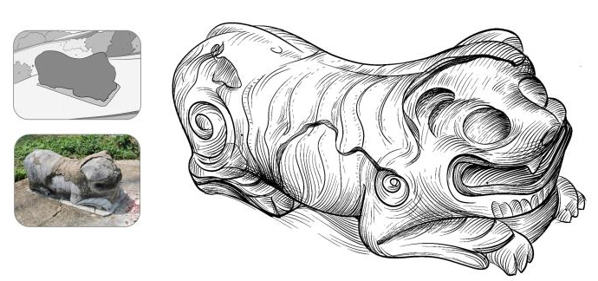
ที่มา: ผู้วิจัย

ภาพที่ 5
ประติมากรรมเทพสุนัขหินสือโก่วบริเวณทางเข้าหมู่บ้าน สัญลักษณ์แห่งการคุ้มครองทรัพย์สินและความมั่งคั่ง ตามตำนานเทพสุนัขหินคุ้มสมบัติ
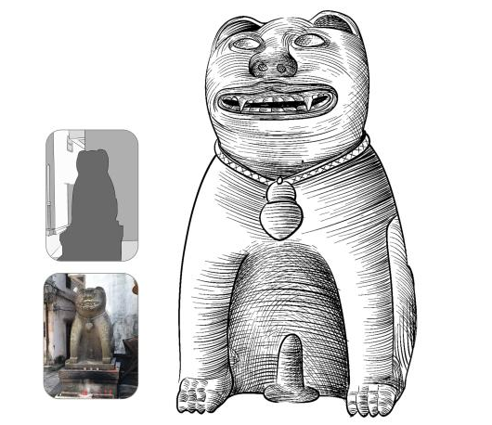
ที่มา: ผู้วิจัย

ภาพที่ 6
ประติมากรรมเทพสุนัขหินสือโก่วบริเวณกำแพงลานบ้าน สัญลักษณ์แห่งการขอฝนและความอุดมสมบูรณ์ทางการเกษตร ตามตำนานเทพสุนัขหินขอฝน
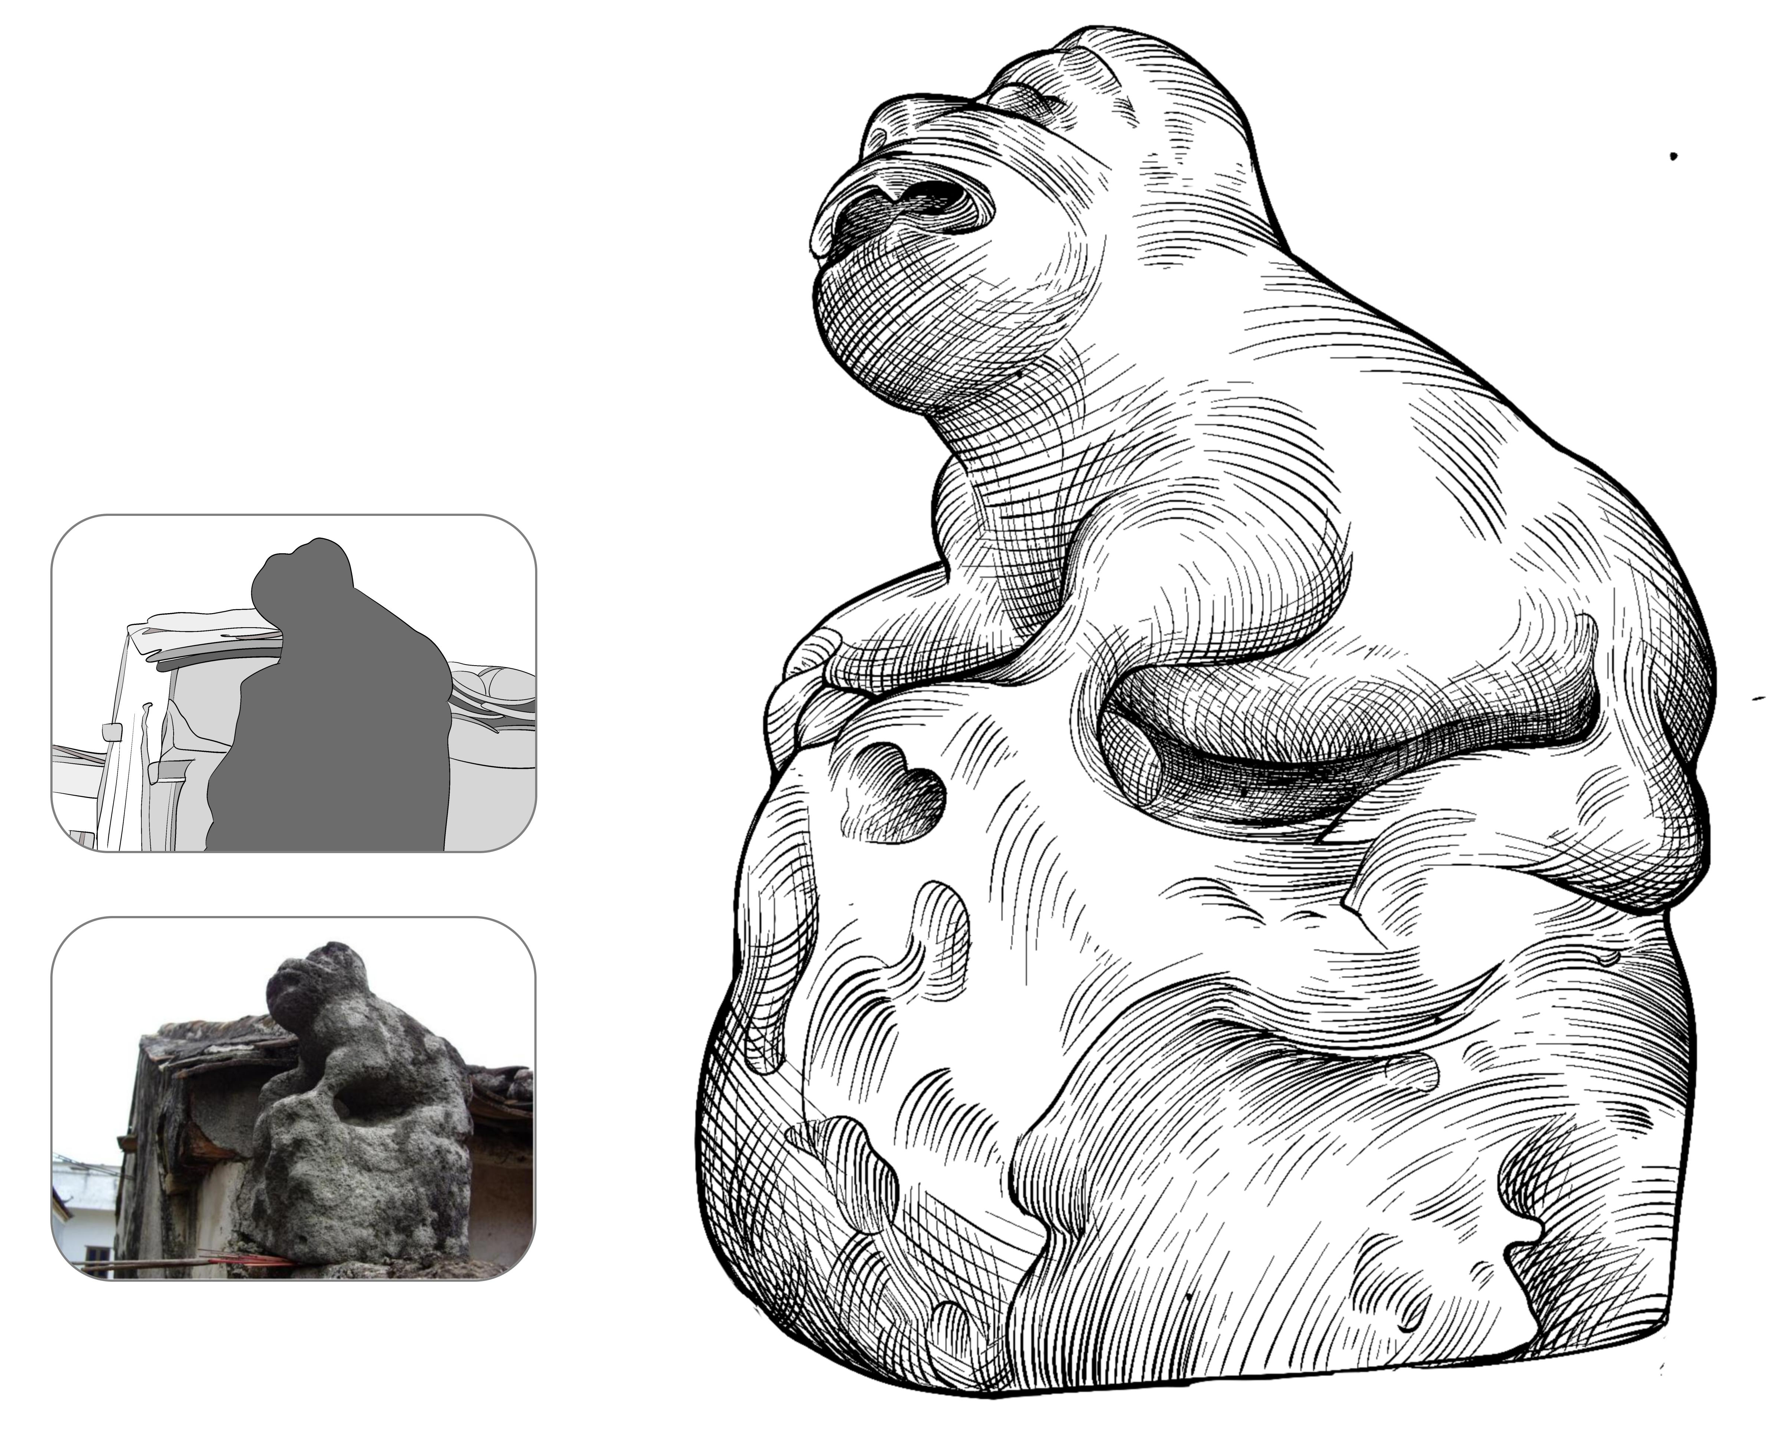
ที่มา: ผู้วิจัย

ภาพที่ 7
ประติมากรรมเทพสุนัขหินสือโก่วริมท้องนา สัญลักษณ์แห่งการปกปักรักษาพื้นที่เพาะปลูกและความอุดมสมบูรณ์ทางการเกษตร
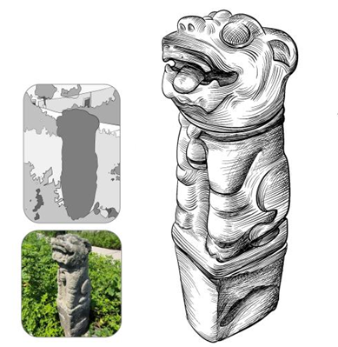
ที่มา: ผู้วิจัย

รูปแบบของประติมากรรมเทพสุนัขหินสือโก่วแห่งเหลยโจวมีพัฒนาการจากความสมจริงไปสู่ความเป็นเทวรูป และจากบทบาทด้านการปกปักรักษาสู่การเป็นสัญลักษณ์ทางวัฒนธรรม ในสมัยราชวงศ์หมิง ประติมากรรมมักมีลักษณะเรียบง่าย หนักแน่น และเน้นความสมจริง รูปลักษณ์สง่างามและเคร่งขรึม แสดงถึงพลังอำนาจในการคุ้มครองบ้านเรือนและการเคารพบรรพบุรุษ สะท้อนแนวคิด “ถิงรุ่ย” (การคุ้มครองจากบรรพชน) และ “จิ้งชวน” (การขจัดสิ่งชั่วร้าย) ส่วนในสมัยราชวงศ์ชิง ประติมากรรมเริ่มเปลี่ยนไปสู่ความเป็นเทวรูปและสัญลักษณ์มากขึ้น เทคนิคการแกะสลักมีความซับซ้อนและแสดงลักษณะการเคลื่อนไหวได้เด่นชัด รูปแบบทั่วไปคือเชิดหน้าขึ้น คำราม ดวงตาดุดัน พร้อมตกแต่งด้วยลวดลายมงคล เช่น ลายสายฟ้า ปากัว และเหรียญกษาปณ์ สื่อถึงบทบาทใหม่ในการคุ้มครองทรัพย์สินและขอพรด้านการเกษตร นอกจากนี้ ประติมากรรมยังสะท้อนสถานะทางสังคม พ่อค้ามักนิยมรูปแบบที่ประณีตและเต็มไปด้วยสัญลักษณ์เพื่อแสดงอำนาจและความมั่งคั่ง ขณะที่ชาวบ้านทั่วไปเลือกใช้ประติมากรรมที่เรียบง่าย แข็งแรง และเน้นการใช้งานจริง เพื่อความสงบสุขและความปลอดภัยในครัวเรือน

ภาพที่ 8
การเปรียบเทียบรูปแบบศิลปะประติมากรรมในสมัยราชวงศ์หมิงและชิง
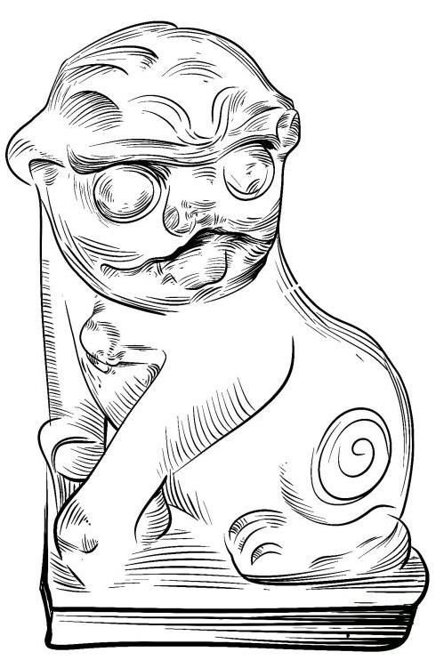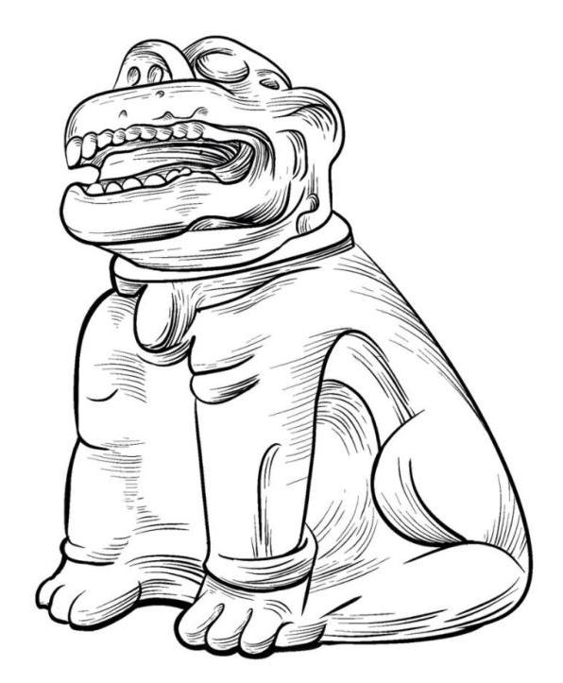
ที่มา: ผู้วิจัย
ตารางที่ 2
การเปรียบเทียบลักษณะทางศิลปะของประติมากรรมในสมัยราชวงศ์หมิงและชิง
ยุคสมัย | ลักษณะประติมากรรม | เทคนิคการแกะสลัก | ลวดลายตกแต่ง | ความหมายเชิงสัญลักษณ์
ราชวงศ์หมิง | รูปทรงแข็งแกร่ง สง่างาม อยู่ในท่านั่งหมอบหรือนั่งยองคล้ายสุนัขจริง สีหน้าเคร่งขรึม | แกะสลักแบบนูนต่ำ ใช้มีดแกะเป็นเส้นตรง คมและชัดเจน | ลวดลายเมฆมงคล วงล้อแห่งไฟ ดอกบัว | คุ้มครองบรรพบุรุษ(ถิงรุ่ย)  ปกปักรักษาบ้านเรือน (จิ้งชวน)
ราชวงศ์ชิง | เพิ่มลักษณะเคลื่อนไหว รูปทรงโอ่อ่า เชิดศีรษะ อ้าปากกว้างจนเห็นเขี้ยว | แกะสลักแบบนูนสูง ประกอบกับเทคนิคฉลุแบบลึกและแกะสลักแบบลอยตัว มีรายละเอียดที่ซับซ้อนขึ้น | เครื่องรางปากัว ลายสายฟ้า เหรียญกษาปณ์โบราณและน้ำเต้า | ปัดเป่าสิ่งชั่วร้ายและป้องกันอุทกภัย (จิ้งชวน) คุ้มครองทรัพย์สิน (โย่วไฉ) อำนวยพรด้านการเกษตร (ฉีเฟิง)

การสืบทอดในที่นี้หมายถึงกระบวนการที่เรื่องเล่า ตำนาน และความเชื่อดั้งเดิมถูกแปรเปลี่ยนเป็นภาพลักษณ์ทางประติมากรรม ทั้งในด้านรูปทรง ลักษณะ และรูปแบบ ก่อนจะพัฒนาเป็นลวดลายหรือนัยสัญลักษณ์ในงานแกะสลัก ซึ่งสะท้อนอยู่ในประติมากกรรมที่มีระบบสัญลักษณ์ทางวัฒนธรรมที่สมบูรณ์ โดยองค์ประกอบอย่างรูปทรง ลวดลายตกแต่ง และตำแหน่งการตั้งวางล้วนสะท้อนความเชื่อด้านการคุ้มครอง ปัดเป่าสิ่งชั่วร้าย และการอธิษฐานขอพร

ตารางที่ 3
ระบบสัญลักษณ์ทางวัฒนธรรมของประติมากรรมเทพสุนัขหินสือโก่วแห่งเหลยโจว
หน้าที่ทางความเชื่อ | รูปแบบการแกะสลัก (ตัวบ่งชี้ - Signifier) | ความหมายเชิงสัญลักษณ์ (ตัวถูกบ่งชี้ - Signified) | สัญลักษณ์ตกแต่ง ที่พบได้ทั่วไป
การคุ้มครองบรรพบุรุษ | ท่านั่งมั่นคง หูตั้ง มีลวดลายดอกบัวและเมฆมงคล | คุ้มครองจากบรรพบุรุษ ความรุ่งเรืองของตระกูล โชคดี | ดอกบัว ลายสายฟ้า ดอกเหมย
การปัดเป่าสิ่งชั่วร้าย | แยกเขี้ยว หน้าดุ ขาหน้าตั้งมั่น ลายปากัวและสายฟ้า | ปราบสิ่งชั่วร้าย ปกป้องหมู่บ้านจากภัยน้ำท่วม | ปากัว สามเหลี่ยม เข็มขัดเสริมกำลัง
การปกปักรักษาทรัพย์สิน | เชิดหน้า อกตั้ง ลายเหรียญ ลายน้ำเต้า ลายฝ่าจื่อ | คุ้มครองทรัพย์สิน เรียกโชคลาภ การค้ารุ่งเรือง | เหรียญ น้ำเต้า ฝ่าจื่อ
ความอุดมสมบูรณ์ทางการเกษตร | ท่านอนสงบ กลองหิน ลายอวนจับปลา กระดิ่ง | พืชผลอุดมสมบูรณ์ ฝนตกตามฤดูกาล การสืบทอดเผ่าพันธุ์ | สมอเรือ อวนจับปลา กลองหิน

ในบริบทสังคมร่วมสมัย ระบบสัญลักษณ์ทางวัฒนธรรมของประติมากรรมเทพสุนัขหินสือโก่วแห่งเหลยโจวได้รับการขยายขอบเขตให้กว้างขึ้น ซึ่งไม่เพียงทำหน้าที่สืบทอดวัฒนธรรมท้องถิ่นเท่านั้น แต่ยังกลายเป็นองค์ประกอบภาพลักษณ์สำคัญในด้านการท่องเที่ยว ผลิตภัณฑ์วัฒนธรรมสร้างสรรค์ และการสร้างแบรนด์ เช่น ในผลิตภัณฑ์ร่วมสมัย สัญลักษณ์มงคลของเทพสุนัขหินสือโก่วถูกนำไปประยุกต์ใช้ในเครื่องประดับ ประติมากรรมตกแต่ง ของที่ระลึกด้านการท่องเที่ยว และศิลปะดิจิทัล (NFT) ช่วยให้มรดกวัฒนธรรมสามารถสื่อสารและเผยแพร่ได้อย่างมีชีวิตชีวาและร่วมสมัย
งานวิจัยนี้ได้ศึกษาประติมากรรมเทพสุนัขหินสือโก่วแห่งเหลยโจวผ่านมุมมองด้านประติมากรรม สัญศาสตร์ และคติชนวิทยา โดยวิเคราะห์ตำนานพื้นบ้าน ความหมายเชิงสัญลักษณ์ และการสืบทอดงานแกะสลัก เพื่อเผยให้เห็นคุณค่าในฐานะมรดกวัฒนธรรมท้องถิ่น โดยนอกจากจะเป็นสัญลักษณ์แห่งการคุ้มครองตามความเชื่อพื้นบ้านแล้ว ยังสะท้อนอัตลักษณ์ทางสังคมและความทรงจำร่วมทางวัฒนธรรมด้วย รูปแบบสัญลักษณ์ที่ปรากฏในประติมากรรมสะท้อนจิตวิญญาณและพัฒนาการทางประวัติศาสตร์ของสังคมท้องถิ่นในสมัยราชวงศ์หมิงและชิง ซึ่งในบริบทปัจจุบัน เทพสุนัขหินสือโก่วได้รับการสื่อสารและฟื้นฟูผ่านผลิตภัณฑ์วัฒนธรรมสร้างสรรค์และสื่อดิจิทัล ทำให้เข้าถึงผู้คนร่วมสมัยมากขึ้น อนาคต การอนุรักษ์และพัฒนาควรบูรณาการแนวคิดว่าด้วยมรดกที่จับต้องไม่ได้ การท่องเที่ยวเชิงวัฒนธรรม และนวัตกรรมในอุตสาหกรรมสร้างสรรค์ เพื่อผลักดันให้ก้าวสู่การเป็นสินทรัพย์ทางวัฒนธรรมระดับสากล

ภาพที่ 9
แผนภาพระบบสัญลักษณ์ทางวัฒนธรรม
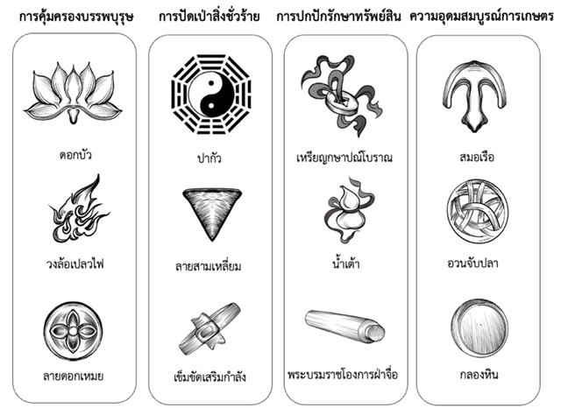
ที่มา: ผู้วิจัย

8. อภิปรายผล
งานวิจัยนี้ศึกษาประติมากรรมเทพสุนัขหินสือโก่วแห่งเหลยโจวผ่านมุมมองด้านศิลปะประติมากรรม สัญศาสตร์ และคติชนวิทยา โดยวิเคราะห์ลักษณะเด่นในสมัยราชวงศ์หมิงและชิง ร่วมกับการถอดความหมายเชิงสัญลักษณ์ บทบาททางสังคม และคุณค่าทางประวัติศาสตร์ ผลการศึกษาชี้ให้เห็นว่าประติมากรรมเทพสุนัขหินสือโก่วไม่เพียงแต่เป็นองค์ประกอบสำคัญของระบบความเชื่อท้องถิ่นเท่านั้น แต่ยังสะท้อนอัตลักษณ์ทางวัฒนธรรม ระบบความเชื่อของสังคม และสถานะในฐานะที่เป็นมรดกทางวัฒนธรรมที่จับต้องไม่ได้อีกด้วย ซึ่งประติมากรรมดังกล่าวได้พัฒนาจากรูปแบบสมจริงไปสู่รูปแบบทางสัญลักษณ์และเทวรูป ขณะเดียวกัน เทคนิคการแกะสลักก็ได้รับการพัฒนาให้ประณีตยิ่งขึ้นและมีระบบสัญลักษณ์ทางทัศนศิลป์มีความสมบูรณ์มากขึ้น จนกลายเป็นระบบการแสดงออกทางวัฒนธรรมที่ครบถ้วน
จากมุมมองด้านสัญลักษณ์ทางวัฒนธรรม ประติมากรรมเทพสุนัขหินสือโก่วแห่งเหลยโจวสะท้อน 4 ระบบความเชื่อหลัก ได้แก่ “ถิงรุ่ย” (การคุ้มครองบรรพบุรุษ) “จิ้งชวน” (การปัดเป่าสิ่งชั่วร้าย) “โย่วไฉ” (การคุ้มครองทรัพย์สิน) และ “ฉีเฟิง” (ความอุดมสมบูรณ์ทางการเกษตร) ซึ่งได้หล่อหลอมเป็นเครือข่ายความเชื่อของสังคมท้องถิ่น ต่อมา ด้านพัฒนาการทางศิลปะ ประติมากรรมเทพสุนัขหินสือโก่วในสมัยหมิงและชิงได้เปลี่ยนผ่านจากความสมจริงไปสู่ความเป็นสัญลักษณ์และเทวรูป เทคนิคการแกะสลักพัฒนาจากนูนต่ำสู่การแกะสลักนูนสูง ฉลุลึก และประติมากรรมลอยตัว เสริมพลังการสื่อสารทางศิลปะและสอดรับกับรสนิยมร่วมสมัย ส่วนมุมมองเชิงสัญศาสตร์ ประติมากรรมเทพสุนัขหินสือโก่วได้สร้างอัตลักษณ์วัฒนธรรมผ่านสัญลักษณ์ทางทัศนศิลป์ เช่น ลายดอกบัว ลายสายฟ้า ลายปากัว และลายเมฆมงคล ขณะเดียวกัน ตำแหน่งการตั้งวางในพื้นที่ต่าง ๆ ไม่ว่าจะเป็นทางเข้าหมู่บ้าน วัด ร้านค้า หรือพื้นที่เกษตรกรรม ล้วนสะท้อนบทบาทของประติมากรรมในบริบทชุมชนท้องถิ่น นอกจากนี้ ความแตกต่างของรูปแบบประติมากรรมยังสะท้อนลำดับชั้นทางสังคม ประติมากรรมของชนชั้นสูงมักมีลวดลายซับซ้อนและประณีต ส่วนของชาวบ้านทั่วไปเน้นความเรียบง่ายและการใช้งานจริงในการคุ้มครองบ้านเรือน องค์ประกอบทั้งหมดนี้ทำให้ประติมากรรมเทพสุนัขหินสือโก่วจึงมิใช่เพียงแค่ผลงานศิลปะเท่านั้น แต่เป็นสัญลักษณ์ของอัตลักษณ์ทางสังคม ศาสนา และตำนานพื้นบ้านในสังคมเหลยโจว
ในด้านคุณค่ามรดกทางวัฒนธรรม ประติมากรรมเทพสุนัขหินสือโก่วแห่งเหลยโจวถือเป็นองค์ประกอบสำคัญของมรดกวัฒนธรรมที่จับต้องไม่ได้ โดยเทคนิคการแกะสลักได้พัฒนาอย่างเต็มที่ในสมัยราชวงศ์หมิงและชิง และได้ก่อร่างเป็นระบบสัญลักษณ์ทางวัฒนธรรมที่มีเอกลักษณ์ กระบวนการสืบทอดเทคนิคการแกะสลักแสดงให้เห็นว่าศิลปะประเภทนี้มิได้จำกัดอยู่เพียงงานประติมากรรมเท่านั้น แต่ยังเป็นสื่อกลางของหัตถศิลป์และจิตวิญญาณท้องถิ่นที่หลอมรวมงานฝีมือพื้นบ้าน ความเชื่อของตระกูล และขนบธรรมเนียมของชุมชนเข้าไว้ด้วยกัน อย่างไรก็ตาม การเปลี่ยนแปลงของสังคมร่วมสมัยส่งผลให้การสืบทอด ต้องเผชิญกับความท้าทาย ทั้งความเสี่ยงต่อการสูญหายของเทคนิคการแกะสลัก และการลดลงของอัตลักษณ์วัฒนธรรมในระดับชุมชน ดังนั้น การอนุรักษ์และเผยแพร่มรดกทางวัฒนธรรมนี้ ผ่านการฟื้นฟูด้านเทคนิค การส่งเสริมการเรียนรู้และพัฒนารูปแบบการสืบทอดให้สอดคล้องกับยุคสมัย จึงเป็นภารกิจที่เร่งด่วนและจำเป็นอย่างยิ่ง

9. องค์ความรู้ที่ได้รับ
จากการศึกษาประติมากรรมเทพสุนัขหินสือโก่วแห่งเหลยโจวในครั้งนี้ ผู้วิจัยได้รับองค์ความรู้เชิงลึกเกี่ยวกับการบูรณาการศาสตร์ด้านคติชนวิทยา สัญศาสตร์ ศิลปะประติมากรรม และทฤษฎีการอนุรักษ์มรดกทางวัฒนธรรม เพื่ออธิบายความสัมพันธ์ระหว่างตำนานพื้นบ้านกับรูปแบบทางศิลปะและสัญลักษณ์ที่ปรากฏในประติมากรรม โดยเฉพาะในบริบทสังคมของราชวงศ์หมิงและชิง งานวิจัยได้แสดงให้เห็นพัฒนาการของประติมากรรมจากรูปแบบสมจริงไปสู่เทวรูปเชิงสัญลักษณ์ และความหลากหลายของลวดลายที่สะท้อนความเชื่อทั้งด้านการคุ้มครองบรรพบุรุษ การปัดเป่าสิ่งชั่วร้าย การปกปักรักษาทรัพย์สิน และความอุดมสมบูรณ์ทางการเกษตร พร้อมทั้งชี้ให้เห็นถึงบทบาทของประติมากรรมในฐานะสื่อกลางในการถ่ายทอดอัตลักษณ์และความทรงจำทางวัฒนธรรมของชุมชนท้องถิ่น นอกจากนี้ การศึกษายังเสนอแนวคิดในการประยุกต์ใช้ภูมิปัญญาท้องถิ่นและระบบสัญลักษณ์ของประติมากรรมเทพสุนัขหินสือโก่วในการพัฒนาอุตสาหกรรมสร้างสรรค์ร่วมสมัย โดยเฉพาะการออกแบบผลิตภัณฑ์วัฒนธรรม การสื่อสารผ่านสื่อดิจิทัล และการอนุรักษ์องค์ความรู้เชิงช่างอย่างยั่งยืน ซึ่งล้วนเป็นฐานความรู้สำคัญในการต่อยอดการศึกษาทางศิลปะ วัฒนธรรม และการพัฒนาเชิงพื้นที่ในอนาคต

10. ข้อเสนอแนะ
1. ข้อเสนอแนะในการนำผลการวิจัยไปใช้
จากผลการศึกษาที่ชี้ให้เห็นถึงคุณค่าทางประวัติศาสตร์ สังคม และสัญลักษณ์ของประติมากรรมเทพสุนัขหินสือโก่วแห่งเหลยโจว ควรมีการประยุกต์ใช้องค์ความรู้ที่ได้ในด้านการอนุรักษ์และพัฒนาอย่างเป็นรูปธรรม โดยควรจัดตั้งระบบการอนุรักษ์มรดกทางวัฒนธรรมที่จับต้องไม่ได้อย่างครบวงจร ซึ่งครอบคลุมการสำรวจ บูรณะ เก็บข้อมูล และจัดทำฐานข้อมูลดิจิทัลของประติมากรรมดั้งเดิมที่ยังหลงเหลือ รวมถึงการจัดตั้งกองทุนสนับสนุนการถ่ายทอดทักษะแกะสลักแก่ช่างรุ่นใหม่ เพื่อป้องกันการสูญหายของภูมิปัญญาดั้งเดิม พร้อมกันนี้ควรส่งเสริมการสื่อสารและการเผยแพร่มรดกวัฒนธรรมผ่านสื่อดิจิทัล เช่น เทคโนโลยี 3D, AR/VR, พิพิธภัณฑ์เสมือน และสื่อมัลติมีเดียร่วมสมัย นอกจากนี้ ควรต่อยอดสัญลักษณ์ในประติมากรรมเทพสุนัขหินสือโก่วไปสู่การออกแบบผลิตภัณฑ์วัฒนธรรมสร้างสรรค์ เช่น ของที่ระลึก ฟิกเกอร์ ของตกแต่ง หรือแม้แต่ผลงานในวงการบันเทิง เช่น ภาพยนตร์ เกม และอนิเมชัน เพื่อสร้างภาพลักษณ์วัฒนธรรมใหม่ที่มีรากฐานจากมรดกท้องถิ่น อันจะเป็นแนวทางสำคัญในการขับเคลื่อนอุตสาหกรรมสร้างสรรค์และการท่องเที่ยวเชิงวัฒนธรรมในระดับชุมชนและสากล
2. ข้อเสนอแนะในการวิจัยครั้งต่อไป
การวิจัยครั้งต่อไป ควรขยายขอบเขตการศึกษาไปสู่การเปรียบเทียบกับประติมากรรมเทพผู้พิทักษ์ในวัฒนธรรมอื่น เช่น เทพสิงโตหินของจีนตอนใต้ หรือโคมะอินุของญี่ปุ่น เพื่อศึกษาความเหมือนและความต่างทั้งด้านสัญลักษณ์ แนวคิดเชิงความเชื่อ และเส้นทางการแลกเปลี่ยนทางวัฒนธรรมระหว่างภูมิภาค ควรมีการเก็บข้อมูลเชิงระบบเกี่ยวกับรูปแบบ เทคนิค และบริบททางศิลปะในแต่ละยุคสมัย โดยเฉพาะราชวงศ์หมิงและชิง ซึ่งเป็นช่วงเวลาสำคัญของการเปลี่ยนผ่านทางรูปแบบ นอกจากนี้ การประยุกต์ใช้ทฤษฎีสัญศาสตร์ร่วมกับแนวคิดการสื่อสารทางทัศนศิลป์ควรถูกนำมาพัฒนาเป็นกรอบวิเคราะห์เชิงภาพที่สามารถอธิบายความหมายเชิงลึกของมรดกวัฒนธรรมในบริบทใหม่ เพื่อให้สามารถตีความ สื่อสาร และต่อยอดมรดกทางวัฒนธรรมให้สอดคล้องกับยุคสมัยและการรับรู้ของผู้คนร่วมสมัยได้อย่างมีประสิทธิภาพ

Reference
[1] Adiansyah, D. R., et al. (2023). Mythological perspectives on local cultural symbols in Leizhou stone dog sculptures. Journal of Cultural Heritage, 29(4), 89–94.
[2] Haiva, S. Z. (2023). Symbolism and meaning in the art of Leizhou stone dog carving. Visual Communication Journal, 22(3), 111–116.
[3] Jappy, T. (2016). The role of symbols in the cultural identity of local communities. Cultural Studies Review, 15(4), 65–72.
[4] Jiang, C. (2023). Cultural and tourism integration: A new picture of Leizhou stone dog culture and tourism development. Cultural Industry, 8(4), 37–39.
[5] Ju, Y. (2008). Cultural characteristics and modeling methods of Leizhou stone dog carving. Art Research, 4(7), 103–106.
[6] Luo, X. (2021). A brief discussion on the cultural connotation of Leizhou stone dog carving. Meishu, 6(5), 140–141.
[7] Qin, S., Li, Y., & Liang, J. (2017). Design of regional culture sentiments in product design: A case study of Leizhou stone dog crafts. Design, 11(2), 104–105.
[8] Qiu, N., & Wu, J. (2019). Interpretation of the stone dog art in Leizhou Peninsula. Furniture & Interior Design, 8(11), 26–27.
[9] Tan, S.K., Lim, H.H., Tan, S.H., & Kok, Y.S. (2019). A cultural creative framework for the sustainability of intangible cultural heritage. Journal of Hospitality & Tourism Research. 124), 10–15. https://doi.org/10.1177/1096348019886929

